Till medlemmar i
Hallands Biodlardistrikt

Föreläsning och visning av inseminering av bidrottning

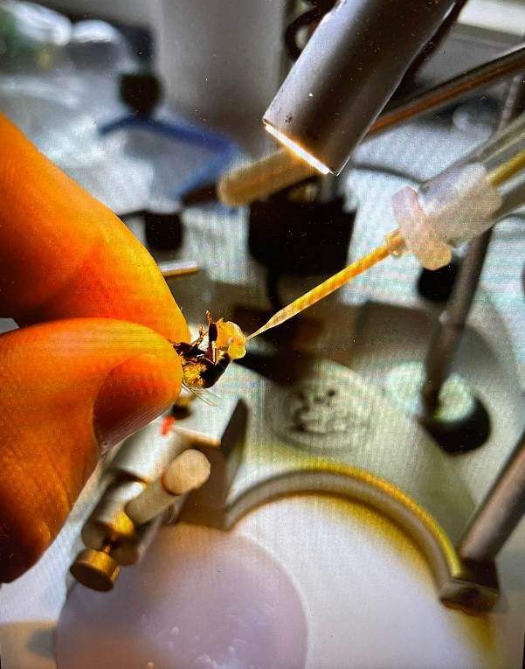
Söndagen den 28 juni 2026 kl 11.00-15.00
Björketorpsvägen 121, Fjärås

Achim Waldbauer visar grunderna Inseminering.

Achim är aktiv biodlare med cirka 60 bisamhällen.
Han kommer ifrån Tyskland där han bedrev aktivt avelsarbete med seminering av bidrottningar i samarbete med Buckfastavel, vilket han fortsatt med här i Sverige.

Kom till Fjärås och lyssna på Achim när han berättar om sitt avelsarbete och se hur inseminering av bidrottningar går till i praktiken. Detta är ett unikt tillfälle att se hur han sprutar in sperma och befruktar en bidrottning.

Anmälan:
Anmälan sker till Stefan Boldt senast den 24 juni på sibo7399@yahoo.com eller
070-768 36 48

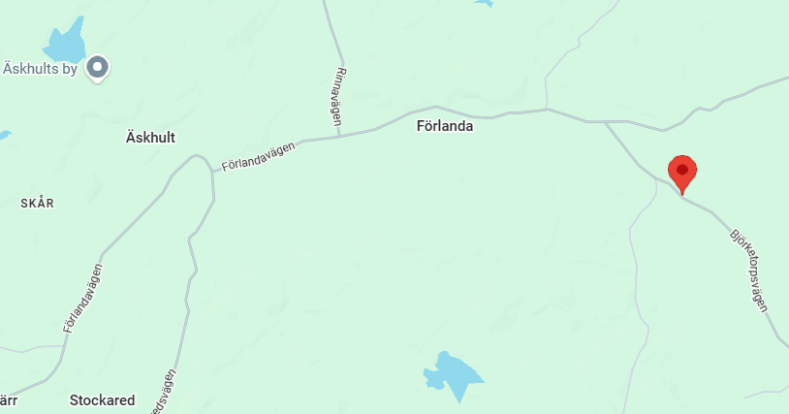
Platser och tider:
Björketorpsvägen 121, 439 75 Fjärås lördagen den 28 juni 11.00-15.00

Vi bjuder på fika

Välkomna
Styrelsen

